ПОЛОЖЕНИЕ
ОТКРЫТОЙ СОРЕВНОВАТЕЛЬНОЙ ТРЕНИРОВКИ
ПО СПОРТИВНОМУ ОРИЕНТИРОВАНИЮ
«Крымский лабиринт»

ОРГАНИЗАТОРЫ МЕРОПРИЯТИЙ.
Спортивный актив Республики Крым.

ДАТА И МЕСТО ПРОВЕДЕНИЯ.
5 марта 2023 года Республика Крым, Симферопольский район, Перовское сельское поселение.
Координаты: 44.934287, 34.018785

УЧАСТНИКИ.
М-10(2013г.р. и младше), Ж-10 (2013г.р. и младше);
М-12 (2012г.р. – 2011г.р.), Ж-12 (2012г.р. – 2011г.р.);
М-14 (2010г.р. – 2009г.р.), Ж-14 (2010г.р. – 2009г.р.);
М-16 (2008г.р. – 2007г.р.), Ж-16 (2008г.р. – 2007г.р.);
М-18 (2006г.р. – 2005г.р.), Ж-18 (2006г.р. – 2005г.р.);
М-35 (1988г.р. – 1979 г.р.), Ж-35 (1988г.р. – 1979 г.р.);
М-45 (1978г.р. – 1964г.р.), Ж-45 (1978г.р. – 1964г.р.);
М-55 (1968г.р. – 1959 г.р.), Ж-55 (1968г.р. – 1959 г.р.);
М-65 (1958г.р. и старше), Ж-65 (1958г.р. и старше);
М-В, Ж-В;
OPEN.
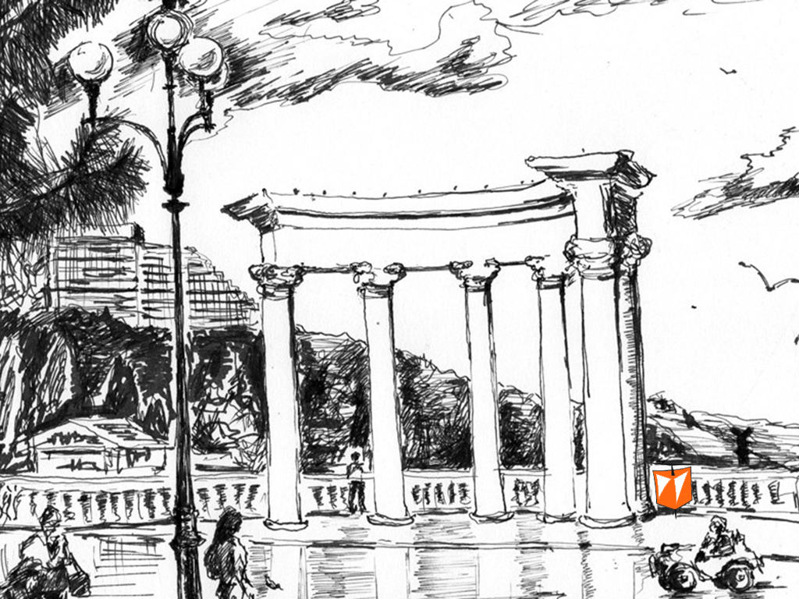
ПАРАМЕТРЫ ДИСТАНЦИЙ ОТКРЫТОЙ СОРЕВНОВАТЕЛЬНОЙ ТРЕНИРОВКИ
Группа | Дистанция | Длина | Кол-во КП
М-В, Ж-В, М-45, М-35, М-18, Ж-18 | A | 3900м | 24
М-16, Ж-45, Ж-16, Ж-35 | B | 2700м | 19
М-12, Ж-12, Ж-14, М-14, М-65, Ж-65, М-55, Ж-55 | C | 2200м | 17
М-10, Ж-10, OPEN | D | 1430м | 17

ПРОГРАММА МЕРОПРИЯТИЯ:
11:00 – 12:00 Старт «По-готовности»

ЗАЯВКИ НА УЧАСТИЕ.
Предварительная заявка должна поступить не позднее дня предшествующего старту.
Адрес для предварительных электронных заявок: https://orgeo.ru/event/info/crimlab2023_3
Главный судья открытой соревновательной тренировки:
Баранник Кирилл Юрьевич
телефон +7 978 837 78 85, barannik-c@yandex.ru

Внимание!
На мероприятии будет использована электронная отметка SFR

УСЛОВИЯ ФИНАНСИРОВАНИЯ.
Расходы по участию в открытой соревновательной тренировке (проезд, питание, проживание, спортивное обслуживание, заявочный взнос) несут командирующие организации или сами участники.

Заявочный взнос участия в открытой соревновательной тренировке «Крымский лабиринт» по предварительной электронной заявке составляет:
для групп М/Ж - 10;12;14;16;18;55;65;OPEN | 200 рублей
для групп М/Ж – 35;45; В | 300 рублей
Члены ФСО РК (при выполнении условий членства в ФСО РК) оплачивают льготный заявочный взнос.

Схема проезда:
